Подача заявления в кружки и секции Московской области.

- Для подачи заявления в кружки и секции Московской области необходимо перейти на региональный портал государственных и муниципальных услуг https://uslugi.mosreg.ru.
- В поисковой строке портала ввести «кружки и секции», выбрать услугу «Запись в кружки и секции».
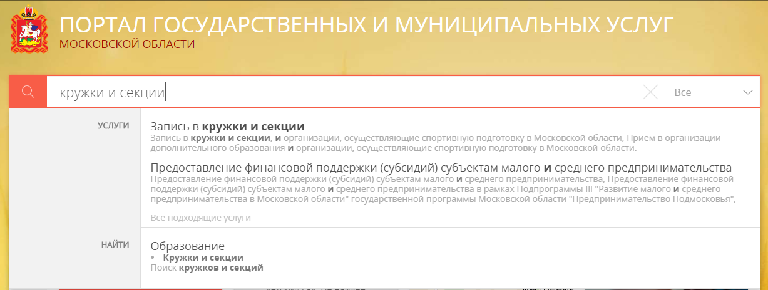
- В отобразившемся окне нажать кнопку «Оформить заявление» в блоке «Электронное заявление».
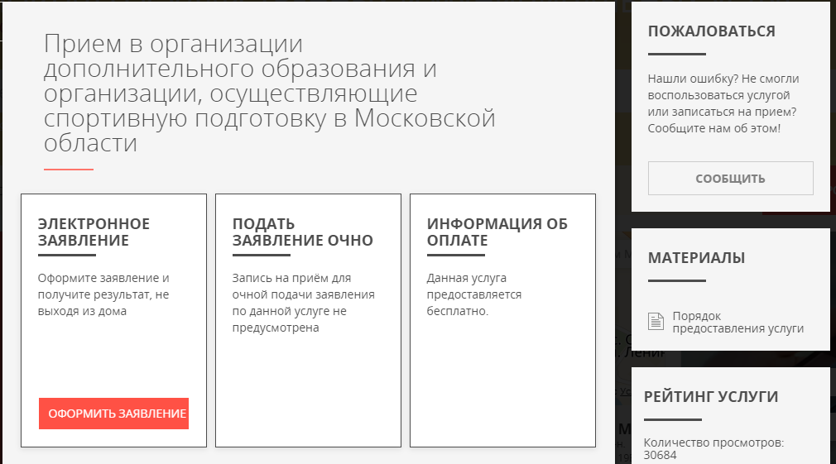
- При нажатии кнопки «Оформить заявление» осуществляется открытие окна авторизации портала. Для получения услуги необходимо нажать кнопку «Войти через ЕСИА» и в появившемся окне ввести данные учетной записи портала Госуслуг.
ВАЖНО:
Заявление на зачисление в организацию дополнительного образования может подать только зарегистрированный пользователь федерального портала государственных услуг (https://www.gosuslugi.ru) (далее – Госуслуги). Учетная запись Госуслуг должна иметь статус «Подтвержденная».

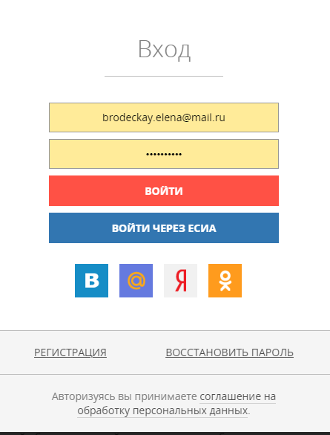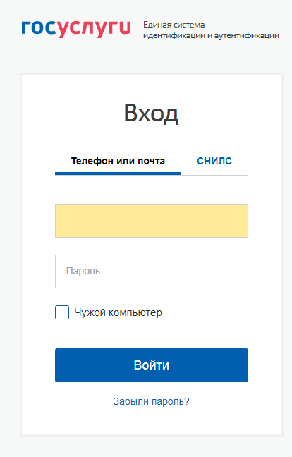

- Отобразится форма согласия. Для продолжения необходимо ознакомиться со всеми пунктами, подтвердить свое согласие и факт ознакомления с описанными сведениями, нажать кнопку «Далее».
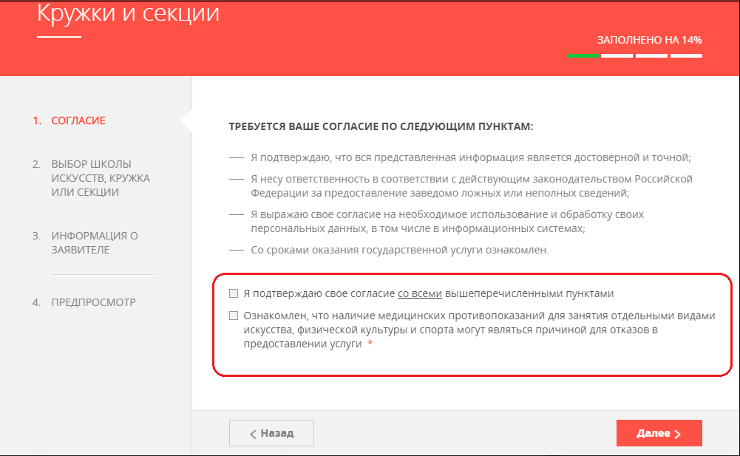
- На следующем шаге необходимо выбрать муниципалитет, наименование организации, тип зачисления и кружок, либо секцию, куда будет отправлено заявление. Нажать кнопку «Далее».
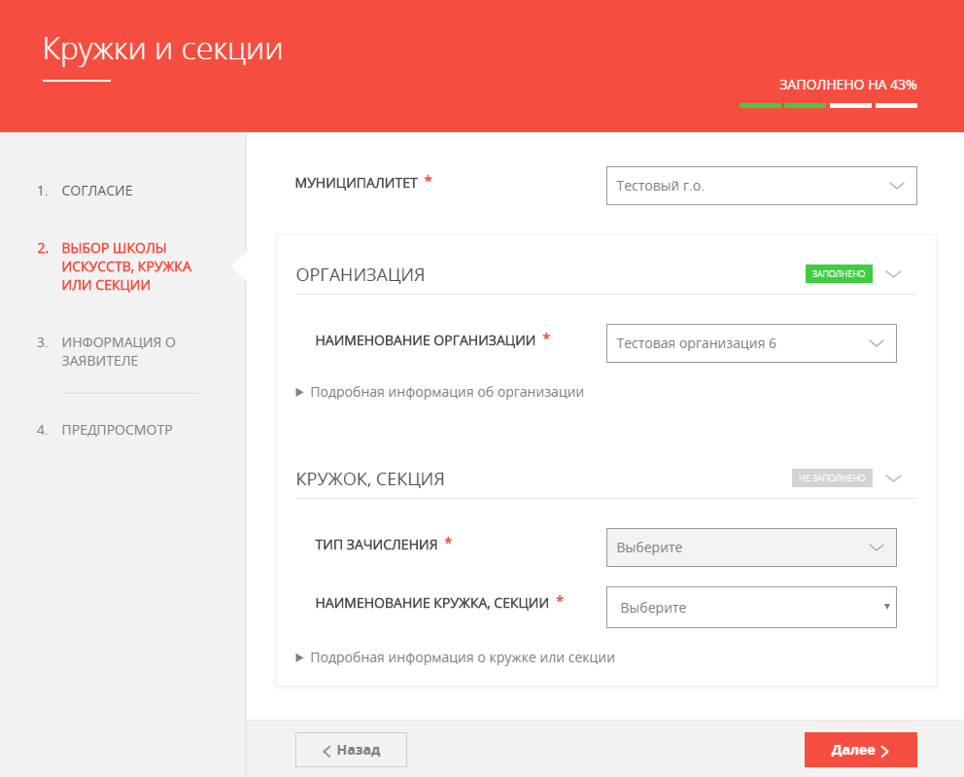
- В отобразившейся форме необходимо указать информацию о заявителе. В случае, если кандидату уже исполнилось 18 лет, в пункте «Являетесь ли вы представителем кандидата на обучение?» необходимо выбрать «Нет» и заполнить отобразившуюся форму. (Все пункты данной инструкции, кроме 10 и 11). В случае, если кандидату не исполнилось 18 лет, то в пункте «Являетесь ли вы представителем кандидата на обучение?» необходимо выбрать «Да» и заполнить отобразившуюся форму.
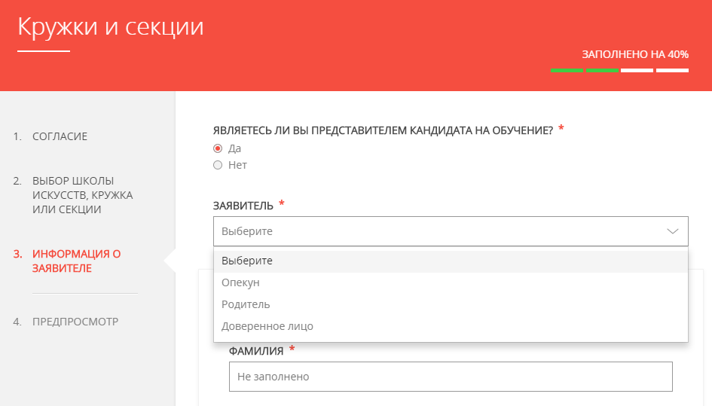

- Заполнить сведения о кандидате на обучение.
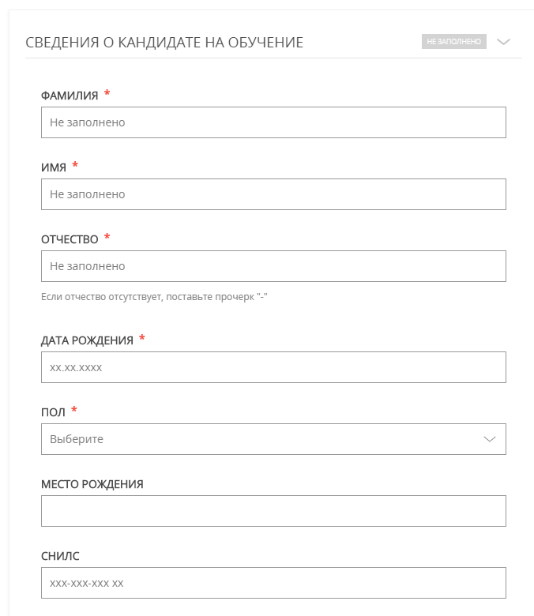
- Занести информацию о документе, удостоверяющем личность кандидата на обучение, прикрепить скан-копию этого документа. Прикрепляемый файл должен быть формата pdf, png, jpeg и весить не более 2 Мбайт.
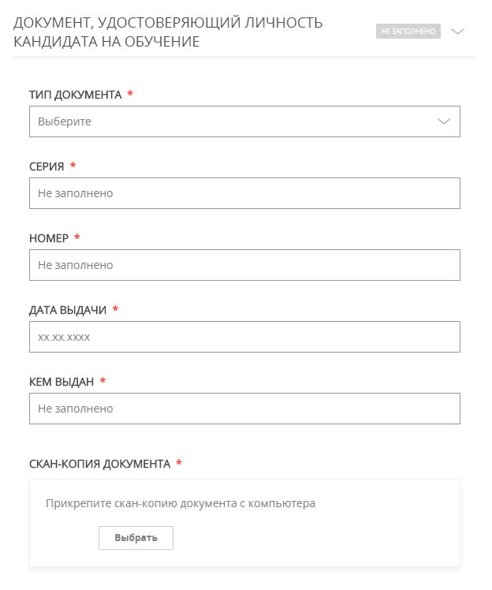
- Добавить адрес регистрации и адрес по месту пребывания, если адреса не совпадают.
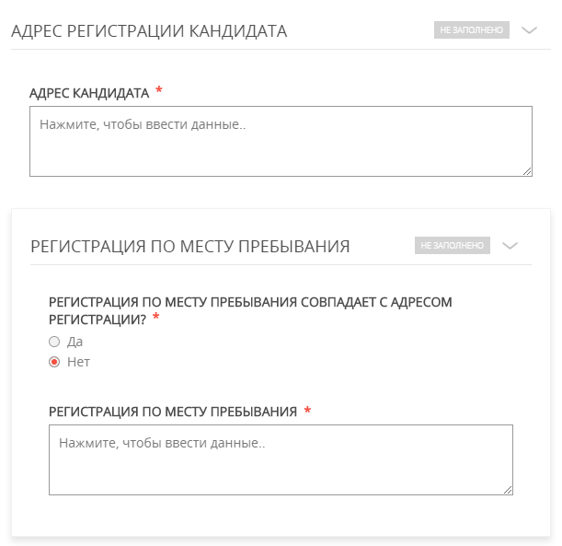
- Далее необходимо внести сведения о заявителе.
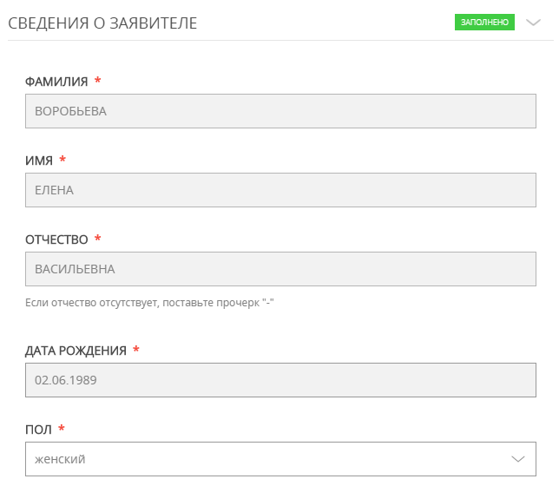
- Добавить информацию о документе, удостоверяющем личность заявителя.
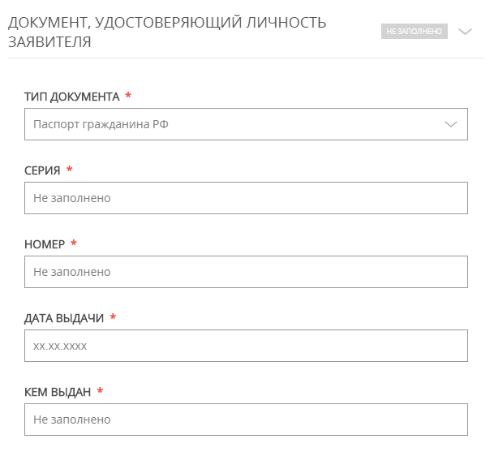
- Затем указать контактные данные и нажать кнопку «Далее».
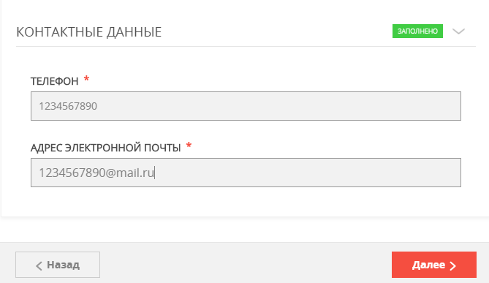
- Откроется предпросмотр заполненного заявления. Необходимо внимательно проверить корректность указанных данных и нажать кнопку «Отправить». В случае необходимости, вернуться к предыдущим шагам путем нажатия кнопки «Назад».
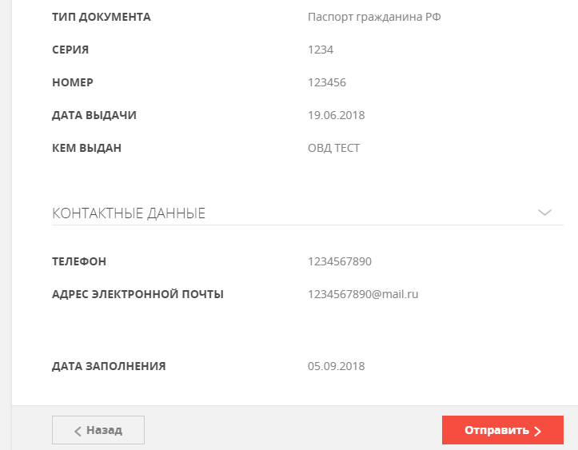

- Отобразится сообщение:
